=== < 팀 공통 코멘트 > ===

- 제안발표 때 개선의 가능성이 가장 높으므로, 비교적 자세히 코멘트를 달았음

Q: question

A: advise

-----------------

A. 자유주제로 가더라도 팀 주제의 기술에 필요없으면 semantic segmentation 기술을 과감히 포기하기 바람.

최종발표때는 제목 등에 지정/자유 주제를 표시하기 바람

A. 최종발표때는 기존 기술을 그대로 재연해도 좋으니, 충실히 조사하길 바람. 그 후에 아이디어/창의적인 개선 방법 등은 구현하지 않아도 좋으니, 생각해보는 것만으로도 좋겠음

A. 말하려는 키워드를 시각적으로 보여줘야 함

예) 필요성 부분에서 통계, 기사, 사례 등을 단순 나열만 하기보다,

'문제점 요약 -> xx이 필요' 하다는 식의 논리를 시각적인 키워드로 어필해야 함

A. 사업화 전략은 구체적인 수익모델을 제시하는 게 좋음

(참고 팀: 우미)

------------------

- 팀원 소개에 지도교수를 포함할 것(꼭 해당과목 교수자가 아니어도 지도해준 교수님이 있다면 그분을 쓸 것)

A. 출처 표기할 땐 '출처 표기법'으로 구글링하여 형식에 맞출 것

뉴스, 논문, 저서 등의 표기법 형식이 조금씩 다름.

심사위원이 가장 쉽게 꼬투리 잡는 지점

- minor 한 부분이지만, semantic 의 발음은 '세멘틱'이라기보다 '시멘틱'이 더 적절해요~

ㅡㅡㅡㅡㅡㅡㅡㅡㅡㅡㅡㅡㅡㅡㅡㅡㅡㅡㅡㅡㅡㅡㅡㅡㅡㅡㅡㅡㅡㅡㅡㅡㅡㅡㅡㅡㅡㅡㅡㅡㅡㅡ

<제안발표 전 코멘트>

이미 상용화된 기술인 만큼 기술에 기반========한 새로운 아이디어를 추가할 수 있으면 좋겠습니다. 제안발표 때 대략적인 형태로라도 아이디어를 제시해주면 좋겠습니다.

Q. 'mask detection on cctv' 가 주제인지?

A. 핵심기술 + 응용 을 제목에 넣길 권장

object detection 기술을 활용한 mask detection

object detection 기술을 활용한 마스크 미착용 감지 시스템

[survey]

A. 'light survey', 'heavy survey' 는 '인공지능기초' 교과목의 과제 명칭.

'기업조사'로 sk바이오팜~한화 소개후 한화 테크윈을 소개하겠다 진행하는 것이 옳음

A. mask detection 과 직접적으로 관련있는 기업만 소개하는 것이 맞음

- 기업 위주로 서문을 여는 건 좋은 방식

[technology survey]

- p.13 말로 설명하는 것은 segmentation 인데, 슬라이드는 일반적인 영상 인식기술을 소개하므로 맞지 않음

- p.14 제안하는 어플리케이션은 동물이 아니라 사람에게 적용되는 기술로 보이므로, 해당 슬라이드는 귀엽기는 하지만 적절치 않음

A. p.15 segmentation 기술이 아니라 detection 기술이 핵심 기술임을 팀원들도 알고 있는바, 굳이 segmentation 기술에 묶여 있을 필요는 없음

자유 주제로 하는 것이 적절해 보임

A. p.15 이 슬라이드가 어떤 기술을 나타내는 것인 지 설명 필요

- p. 16 간단히 코드 구현한 것 훌륭함

A. 그러나, 사용된 dataset 은 무엇인지, 어떻게 동작하는지

system flowchart 가 필요해 보임

p. 18

Q. cctv 로부터 들어오는 영상은 얼굴만 crop 된 영상은 아닐텐데,

facial detection 기술을 이용할 것인지? (p. 15 같은..?)

[사업화]

p. 18

A. 감시 문제에 대한 고민과 대처 방안, 서비스 적용 방안 등을 생각하는 게 필요

- 마스크 착용여부 감시하고 경고하는 백화점에 고객이 불쾌해할 가능성은?

(직원이 정중히 경고하는 것과 기계로 경고음이 나는 건 경고의 정도가 다름)

- 재난문자에 대한 피로감. 경찰인력 추가 배치에 따른 인력 및 비용 발생 등은 쉽게 지적될 수 있을 것으로 보임

[스케줄]

A. 간트차트 사용 권장

-----------

A. 이미 상용화된 기술(SK 강사님도 소개한 서비스)인데

새로운 서비스 제시가 약함

참고사이트(출처표기법)

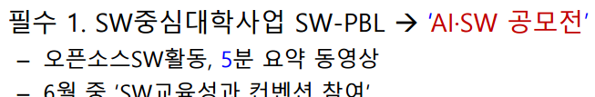

<https://portal.smu.ac.kr/sm/common/Peerorum.do> - 공모전 링크

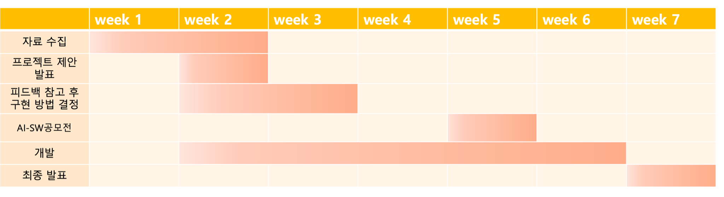

프로젝트 최종 발표

– ‘주제, 필요성, 기술 개발 전략, 사업화 전략, 역할, 일정’ 포함

– 개발 기술 내용 및 진행 과정 (미완성인 경우 적용하려던 기술 소개)

– 기술 시연(미완성인 경우 프로토타입 제시), 한계 및 보완점, 향 후 발전 계획

– 팀당 5분

최종발표때는 제목 등에 지정/자유 주제를 표시하기 바람

<공모전 계획>

1번 : 주제 - facial detection을 활용한 출입 통제 기술

2번 : 역할

2-2번 : 간트차트

3번 : 필요성 :

COVID-19 팬데믹 시대에 살고 있고, 앞으로도 어쩔수없이 당분간은 살아야하는데 대한민국에 첫 확진자가 발생한 후, 1년이 넘는 시간동안 조금 잠잠해지는 듯 하다가도 집단 감염으로 인해 무려 4차까지 대유행하는 심각함을 보고 마스크의 중요성을 다시 깨달으며 이 아이디어를 만들었다. 마스크를 제대로 착용하지 않은 자들에게 적당한 조치를 취하고 사람이 많이 모이기 전에 입장을 거부하면 조금이라도 집단 감염을 막을 수 있지 않을까.

4번 : system flow chart

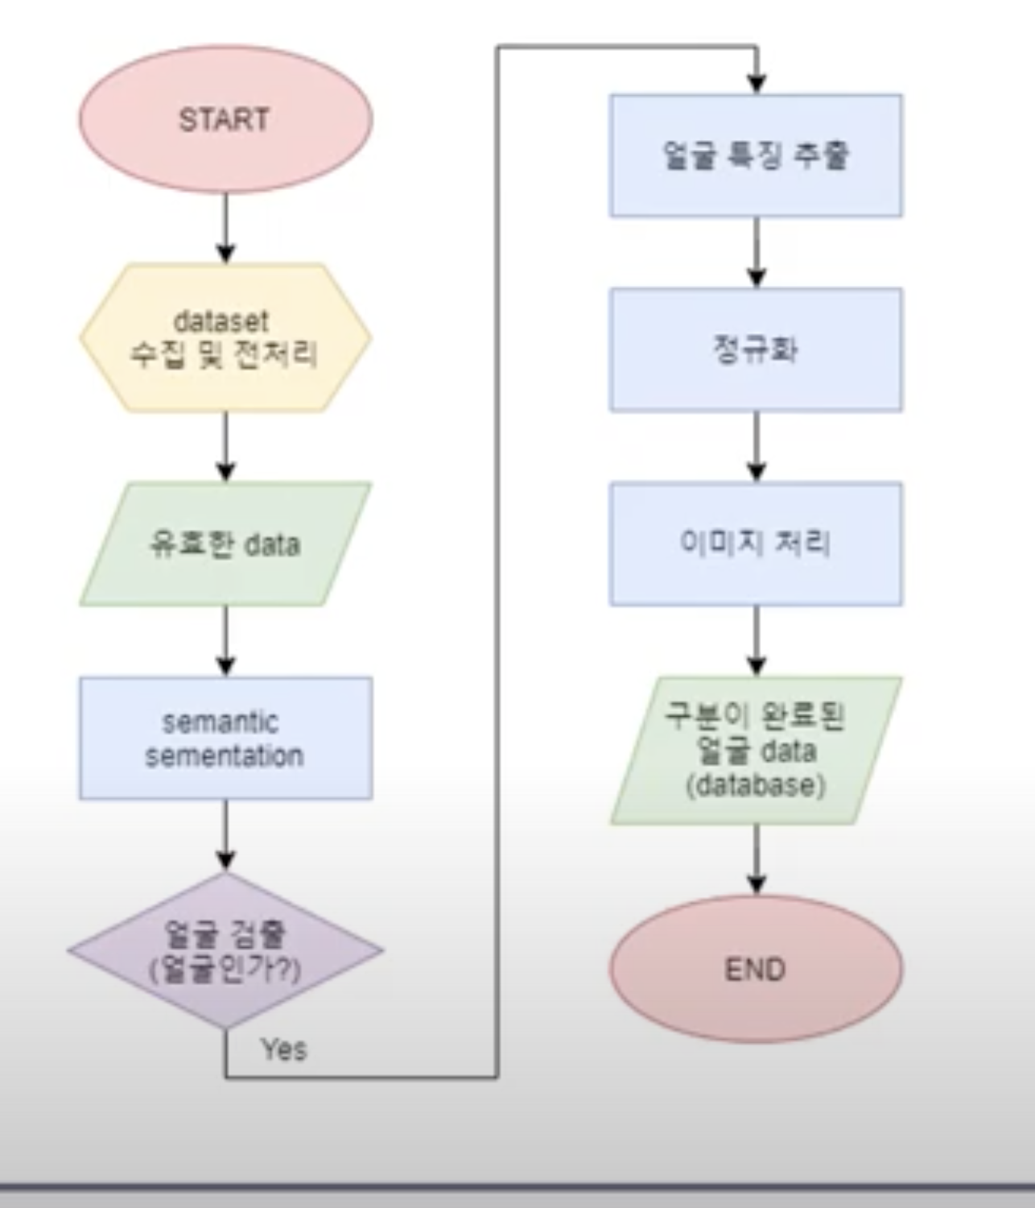

5번 : Facenet 논문 분석

6번 : 코드 요약

7번 : 출입통제 논문 요약

8번 : 기술 구현 - 웹캠

9번 : 사업화 -

마지막: 출처 표기법

저희의 출입 통제 시스템을 이용하여 쇼핑몰, 회사, 여가 시설, 식당 및 카페 등을 포함한 자동문이 존재하는 모든 실내 시설에 설치가능할 뿐 만이 아니라 자동문이 설치되어있지 않은 실내 시설에도 자동문이 포함된 저희의 시스템을 적용시켜 활용이 가능합니다.